

**PROCEDURE**

CUCINA - FUNZIONAMENTO

|  |  |
| --- | --- |
| EMITTENTE | Direzione dei Servizi |
| DESTINATARI | Corpo Militi |
| PERCORSO | Procedure  ⇨Sede  ⇨Sede Torino  ⇨ Cucina - Funzionamento |
| DATA AGGIORNAMENTO | 04 luglio 2016 |

Procedura di accensione dei fuochi della cucina:

* aprire il rubinetto centrale del gas, posto nel locale cucina sul muro di destra entrando; il rubinetto si apre ruotandolo verso sinistra (vedi figura 1);
* per accendere la “fiamma pilota” occorre premere la manopola ruotandola verso sinistra, (vedi figura 2);
* dopo aver aspettato qualche secondo con la fiamma pilota accesa, per consentire il riscaldamento dei fornelli, ruotare ulteriormente la manopola verso sinistra (vedi figura 3), consentendo l’accensione dei fuochi (vedi figura 4);

Fig. 3

Fig. 4

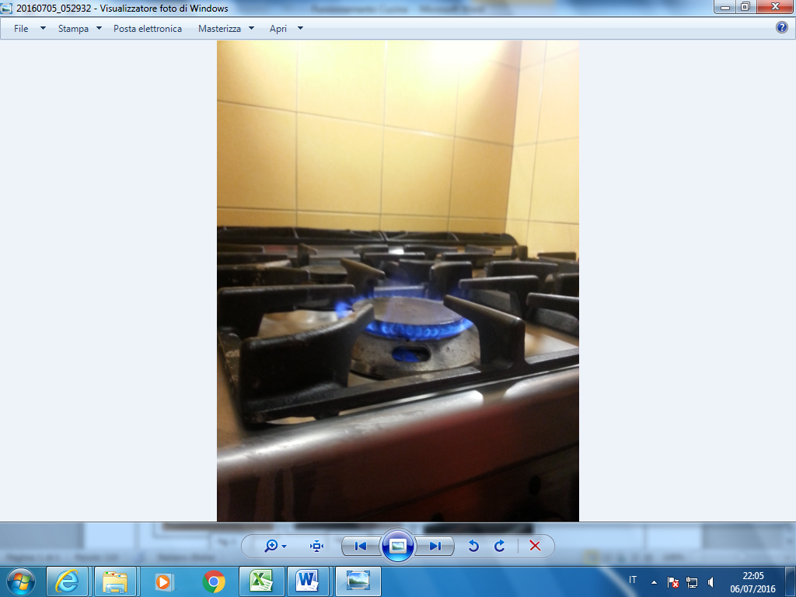

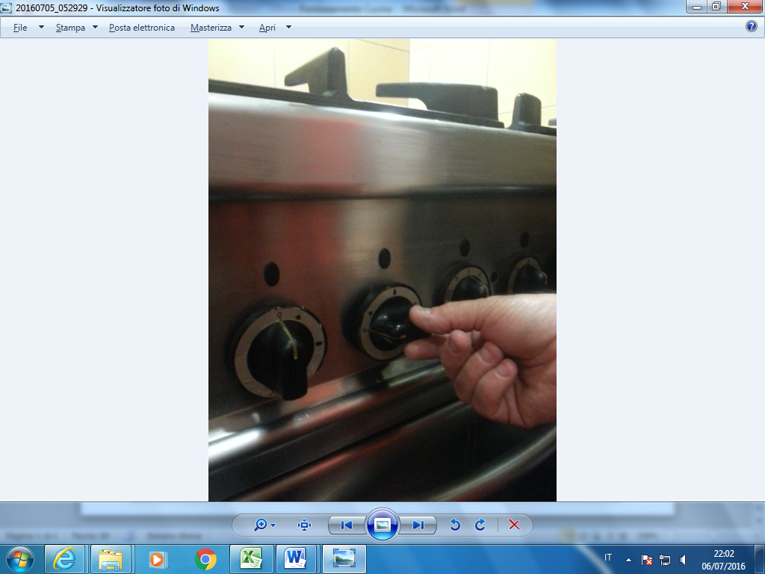

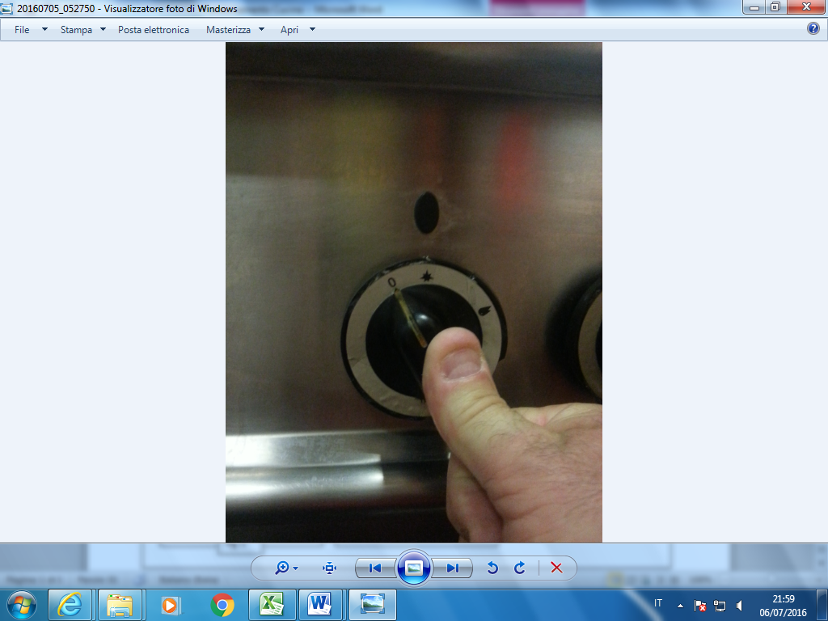

Fig. 1

Fig. 2

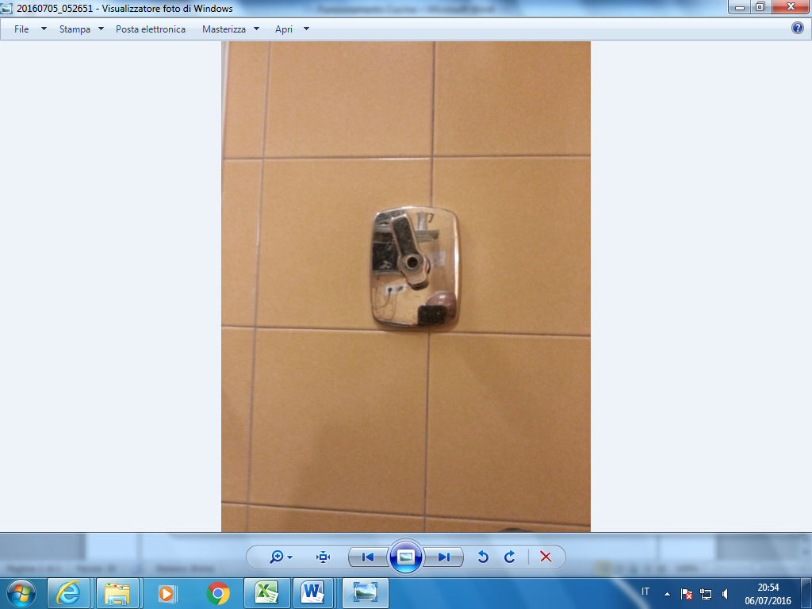

* terminato l’utilizzo ricordarsi di chiudere anche il rubinetto centrale.